2011年高考浙江卷语文试题详细解答
2011年普通高等学校招生全国统一考试（浙江卷）语文
本答案为试做答案，由于本套试卷没有清晰的图片版，加之能力、时间等诸多因素，肯定存在不少错误，敬请甄别使用。标准答案公布后将第一时间做出详细解析。
一、语言文学运用（共24分，其中选择题每小题3分）
1、下列词语中加点的字，注音有错误的一组是
A、给（ji）予 毛坯（pi） 强劲（jing） 人心惶（huang）惶
B、山崖（ya） 霎(sha)时 掳掠(lue) 沁人心脾（pi）
C、馄饨（dun） 不屑（xie） 嫉（ji）妒 令人咋（zha）舌
D、神甫（fu） 订（ding）正 烙（lao）印 摄人心魂（hun）
答案：D
解析：A、给（gěi）予 毛坯（pī） 强劲（jìng） 人心惶（huáng）惶
B、山崖（yá） 霎(shà)时 掳掠(lüè) 沁人心脾（pí）
C、馄饨（tún） 不屑（xiè） 嫉（jí）妒 令人咋（zhà）舌
D、神甫（fǔ） 订（dìng）正 烙（lào）印 摄人心魂（hún）
2、下列各项中，没有错别字的一组是
A、笔法闲熟，感情真挚。/文章如流水账，缺乏细腻的描写。/融感情于琐碎的细节中不作直接抒情，情却自然溢出。（摘自作文评语）
B、贷款金额为叁拾肆万元，月底结算。/暂收定金伍佰元，余额货到验收合格后十日内付清。（摘自单据合同）
C、我们都是虫，可我是萤火虫。/苦难是化了装的幸福。/不是忙到脚不沾地，是忙到
脚没空儿粘地。（摘自教室板报）
D、一期售罄，二期将出，敬请期待。/领衔浙江，独占鳌头。/创意至上，虚位以待，欢迎报名。（摘自招牌广告）
答案：D
解析：原文看不清楚，依据文本稿推断。A笔法娴熟；B、会计《规范》第五十二条具体规定：“汉字大写数字金额如零、壹、贰、叁、肆、伍、陆、柒、捌、玖、拾、佰、仟、万、亿等，一律用正楷或者行书体书写，不得用0、一、二、三、四、五、六、七、八、九、十等简化字代替，不得任意自造简化字。”在实际工作中，我们还可以发现一些不规范的简化大写数字，如以“另”代零；以“两”代贰；以“什”代贰拾等。《规范》第五十二条还具体规定：“大写金额数字到元或者角为止的，在‘元’或者‘角’字之后应当写‘整’字或者‘正’字；大写金额数字有分的，分字后面不写‘整’字或者‘正’字。”C沾地。
3、下列各句中，加点的词语运用错误的一项是
A、竹叶和阳光彼此恋慕所闪出的光，使人坠入了无我境地；纵令不闪光，竹叶自身或浅黄、或翠绿的色彩，不也令人陶醉吗?
B、老校区遗留着一中旧时的氛围，参天的古木，平滑的石道，随处可见的老旧建筑……一切浓重得无需装饰就可做电影的背景。
C、日常交往中，平等是人与人之间投桃报李、礼尚往来的前提，高高在上、盛气凌人只会使人与人彼此疏离、产生隔阂。
D、班长在征文比赛中得了第二名，大家都夸她是才女，她却求全责备，谦虚地说年级里水平比她高的同学有很多，自己的文章还存在很多不足。
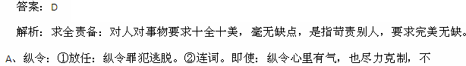表露出来。B、浓重：(色彩、气味、烟雾等)很浓、很重：设色浓重｜浓重的香气｜江面上的雾越发浓重了。C、投桃报李：意思是他送给我桃儿，我以李子回赠他。比喻友好往来或互相赠送东西。
4. 下列各句中，没有语病的一项是
A. 在网络时代到来以后，争鸣性质的学术文章，更强调要得到作者本人认可的文本为学术争论的起点。
B. 中国正在经历一场从“吃饱”向“吃好”、“吃健康”的转变，在这一历史进程中，能否保证公众的食品安全，取决于政府的执政水平，事关老百姓的切身利益。
C. 最近，国家发改委下调了青霉素、罗红霉素等162个品种、近1300个剂型的药品，平均降幅是调整前规定价格的21%。
D. 由于核废料衰变缓慢，所以一旦发生地质变动，或者因建筑、地铁建设等人为因素的影响，导致核废料泄露事件，那么后果将不堪设想。
答案：B
解析：A、介词残缺，“得到”前加“以”；C、宾语残缺，“药品”后加“价格”；D“因”改为“受”，去掉“事件”。
5. 根据语意，填入空白处最恰当的一项是
余光中在接受采访时说：“一位作家笔下，如果只能驱遣白话文，那么他的文笔就只有一个“平面”。如果他的“文笔”里也有文言的墨水，在紧要关头，例如要求简洁、对仗、铿锵、隆重等等，就能召之即来，文言的功力可济白话的松散和浅露。一篇五千字的评论，换了有文言修养的人来写，也许三千字就够了。一篇文章到紧要关头，如能“文白相济”，其语言当有立体之感。所以我的八言座右铭是：‘______’”
- 文以为常，白以应变。 B. 文白相济，见真求新。
- 白以为常，文以应变。 D. 白话为本，力求立体。
答案：C
解析：文段是讨论白话与文言的关系，排除D；抓住“也有文言的墨水”“ 文言的功力可济白话的松散和浅露”即可排除A、B，得出答案。
6. 仿照下面的示例，另写一段话。（4分）
世上有多少这样的事呢？树在，叶去；叶在，花去；花在，香去；香在，闻它的人去。
世上有多少这样的事呢？__________________________________________________
示例：椅子在，坐它的人去；笔在，用它的人去；书在，读它的人去；文章在，写它的人去。或人在，爱去；爱在，人去；人与爱都在时，青春去，岁月去，美好时光去……
7. 请看以下图文材料，根据要求答题。（5分）
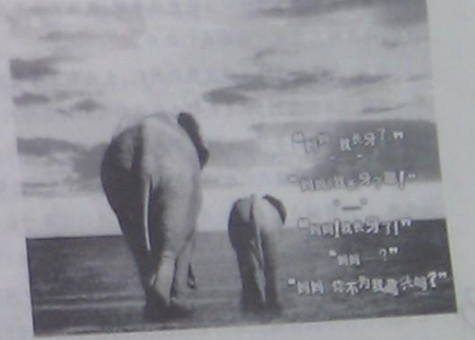

由于人类不必要的装饰需要，全球象牙贸易恣意蔓延，100多万只大象因此失去了生命。
- 根据所提供的材料，设计一句放在画面上方的广告宣传语，形成一则完整的公益广告。要求：鲜明地表达广告主旨，有号召力；不超过15字。（2分）
答案示例：①爱护动物，尊重生命。
②
- 从这则公益广告的图文特点出发，简要评价它的创意。（3分）
________________________________________________
提示：①无牙的大象和小象的背影占据中心构图，对比鲜明，凸显主旨；②咆哮体文字结构醒目，反复的文字表现了小象的惊喜；③妈妈的无语沉重揭示了现实，④文字的省略让人们看到了背后的惨景。
答案：
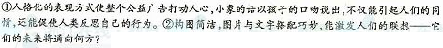
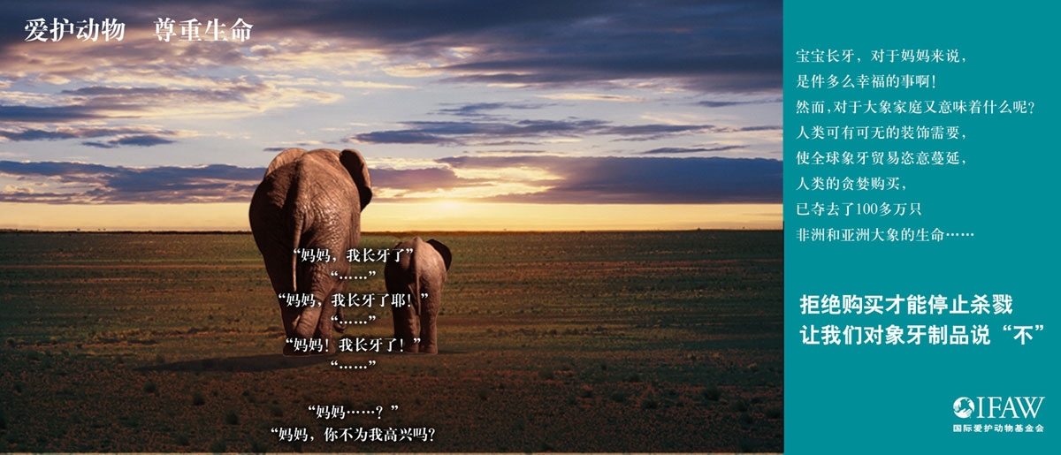
附：原宣传画

二、现代文阅读（共29分，其中选择题每小题3分）
（一）阅读下面文字，完成8-10题。（9分）
日本这次大灾难让所有人对科技文明的脆弱有了深刻的体验。现代人看上去很强大，他能建核电站，能建规模很大、功率很高的水电站，因为他有许多关于这方面的科技知识，但仅仅这些知识对人类的存在而言就是真理吗？显然不是，只有当这种技术的后果呈现在人类面前，被人类充分意识到，人类才看到自然向我们敞开的完整真理，黑格尔说“真理是整体的”就有这个意思。“改造自然”是科技文明的一个基本观念，但它却蕴含着摧毁我们生存根基的各种危机。今天越来越多的人意识到，自然是不可改造的，人与自然的关系不是改造与被改造的关系，而是人类适应与协调自己与自然的关系。“改造自然”的本质是人要以自己的意志和愿望为目标，让自然服从自己，而不是在天地间不可逆转的规律之内，争取人与自然的共济。结果，人类强行向自然索取的地盘全部都被自然以诸如洪水、海啸等各种方式抢回去了。每每谈到这点，我都要对中国先人曾经的睿智心生敬意。早在两千多年前中国人创造的都江堰四六分水的治水法，直到今天都令人叹为观止。它是一个体现人类与自然天人合一的规则。堰意味着对水的因势利导，在达到人的引水目的同时，并不违背水的自然本性。而坝则意味着对水的强硬抗衡，对水流方向的强力阻遏，是人与自然的迎面撞击。哲学家指出，这才是现代技术的本质。
但从哲学角度看，对我们生存性命攸关的根本自由是我们对真理开放的自由，行动的自由乃是后发于它的。如果我们看不清我们的真实处境，我们的思想还被各种偏见、流行的概念所蒙蔽，那行动对我们造成的后果就可能是灾难性的。对真理开放并不是一件容易的事。我们这些所谓的正常人往往也不能摆脱怪癖的意志、扭曲的心理、知识的局限所造成的视野的偏狭，也许，退后一步，放弃（至少是暂时放弃）那种疯狂的自我表现，包括由此而生的扭曲行为，倾听自然，还事物以本来面目，存在的真理就可能向我们敞开。
其实，在这个科技飞速发展的时代，我们生活中正在发生许多我们在思想上尚未做好准备的变革。以遗传工程为例，难道我们已经想好我们打算排列出何种遗传基因组合吗？我们完全可以掌握遗传工程的手段，但并没有产生出把这种手段用于造福人类最高利益的人的智慧。哲学家在这里是想提醒我们这样一个事实：除了技术性思维外，我们还必须进行另一种完全不同的思维。以洞察到我们真实的存在，明了这项新技术对我们的存在究竟意味着什么。这次的核灾难是自然向人类的又一次敞开：人怎样对已主宰人类的技术施加影响？
8.下列不属于“对真理开放并不是一件容易的事”的原因的一项是
A.我们往往不能摆脱怪癖的意志、扭曲的心理所造成的视野的狭隘。
B.洪水、海啸等诸多自然灾害使越来越多的人意识到，自然是不可改造的。
C.科技飞速发展，但人类并不清楚怎样对已主宰人类的技术施加影响。
D.真理是整体的，而我们对技术、知识的认知常常存在局限。
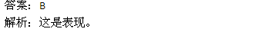
9.下列各项中，最能概括全文主旨的一项是
A．人类应顺从自然。
B．真理是整体的。
C．人类应与自然共济。
D．使真理向人类敞开。
答案：c
10.联系全文，指出最后一段画线句中“另一种完全不同的思维”的具体内涵。（3分）
提示：人类与自然天人合一、在哲学上对真理开放，以洞察到我们真实的存在，明了新技术对我们的存在究竟意味着什么。
（二）阅读下面的文字，完成11-15题。（20分）
第9车厢
【俄罗斯】
米哈依尔 扎多尔诺夫
我要坐15次列车从里加去列宁格勒。我来到了火车站，我买的是第2车厢的票。我走近列车一看，前三节车厢根本就没有！最后，买了前三节车厢票的旅客一半被安排到了其他车厢，一半换了下一次列车。最后大家总算是一腔怒气地到了列宁格勒。
回到莫斯科后，余怒未消的我在《文学报》上发表了一篇讽刺小品。一个月后，我收到了一位基辅读者的来信。信中说：“□□□□□□（此处删去两句话）”我正好有事去基辅出差，就在一个傍晚去拜访了写信人。他果然真的没让我白跑一趟。
如果说我坐的那次列车是没有前三节车厢的话，而这位读者在基辅坐的那次列车竟然挂了两节第9车厢。买了第9车厢票的乘客当然都坐进了前一节第9车厢，因为所有的正常人从小就知道，第8车厢后就是第9车厢，谁会想到第9车厢后还是第9车厢呢？
列车开动后，后一节第9车厢的乘务员看着空无一人的车厢，莫名其妙，于是去找了列车长：“我的车厢里一个乘客也没有！”可列车长说：“肯定是售票处又弄错了！” 列车长说完，马上就通知了下一站卖第9车厢票。
列车在下一站听了3分钟。买第9车厢票的人也都是一些思维正常的人，车一停稳，大家就顺序跑到前一节第9车厢门口排队上车。乘务员看着这么多乘客，惊慌失措的挡在车门口说：“我这儿只有两个空铺，去找列车长吧，在第1车厢，让他把大家都安排到其他车厢去，跑快点，要不车就开了！”愤怒的乘客们拎着大包小包你追我赶的朝第1车厢跑去。列车长看着这么多远远跑来的乘客一头雾水：“你们这是从哪儿来啊？”乘客们说：“从第9车厢来的……”“那个车厢早就满了……”列车长此刻没时间研究到底是怎么一回事，他需要马上把这些乘客安排好。一阵忙碌之后，乘客们终于安顿好了，他松了一口气发出了发车命令。
这时，后一节第9车厢的乘务员又来了，还是说：“我的车厢里一个乘客也没有。”“怎么可能呢？”这次列车长认为这个乘务员肯定疯了。于是，列车长决定和这个乘务员一起去车厢里看看，这才发现原来这趟列车有两节第9车厢。列车长现在终于明白是怎么回事了，他长长地松了一口气后，回到自己的包厢通知了下一站：“摘掉第9车厢！”
当时已是半夜，负责摘车厢的人也是正常人，也会从一数到九。他们数到前一节第9车厢，就把它摘了下来，拖到了备用道上，然后重新组装好列车就通知了列车长。列车长再一次松了口气后发出了发车命令，然后回自己包厢睡觉。可后来后一节第9号车厢的乘务员又找来了， “我的车厢里还是一个乘客也没有······”
我不知道这次行车后列车长是不是疯了，只是边吸着烟边想：“列车怎么停这么长时间呀？”然后他往窗外望了一眼，这才发现前面后面的车厢都没了踪影。就更别说半天了，四周是一片大草原，光秃秃的，一轮圆月冷冷照在停着第9车厢的备用道上。他急忙叫醒了所有的乘客，大家连外衣都没穿就从铺位上跳了下来，猜测着到底发生了什么事，他们现在是在哪儿。
听他讲到这儿，我忍不住哈哈地笑出了声来，结果讲故事的人走了：“我一点都不觉得这有什么好笑！我们第9车厢的这些旅客本来打算去保加利亚旅游的！”
（本文有修改）
11.小说开篇写了“我”的一次乘车经历，有什么作用？

答案：
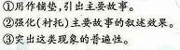
分析：内容上表现车站工作人员的不负责任，结构上为发表讽刺小品，引起读者回信，我拜访写信人，引出第9车厢的故事做铺垫。

12.补写第二段中“基辅读者”来信的内容。（不超过50字）

答案：您的遭遇与我和我妻子上次坐火车时的遭遇比起来简直就不值一提。请你们赶快派一名记者来，我肯定不会让你们白跑一趟的！
13.故事的主体部分采用第几人称叙述？有什么效果？

答案：
分析：第三人称，全能视角，有助于写出各个人物做出的各种反映，让读者全面了解时间的发展。

14.赏析画线部分的景物描写。

答案：
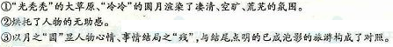
提示：（1）点明时间，渲染氛围；（2）表明车站工作人员不负责任到了极致，深化了主题；（3）衬托了人物的心理；（4）为下面情节发展奠定了基础。

答案：
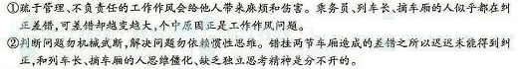
三、古代诗文阅读
（一）阅读下面的文言文，完成16—20题
张文瓘，字稚圭，贝州武城人。隋大业末，徙家魏州之昌乐。幼孤，事母、兄以孝友闻。贞观初，第明经，补并州参军。时李勣为长史，尝叹曰：“稚圭，今之管、萧，吾所不及。”勣入朝，文瓘与属僚二人皆饯，勣赠二人以佩刀、玉带，而不及文瓘。文瓘以疑请，勣曰：“子无为嫌。若某，冘豫少决，故赠以刀，欲其果于断；某放诞少检，故赠以带，俾其守约束。若子才，无施不可，焉用赠？”因极推引。再迁水部员外郎。时兄文琮为户部侍郎，于制，兄弟不并台阁，出为云阳令。累授东西台舍人，参知政事。乾封二年，迁东台侍郎、同东西台三品，遂与勣同为宰相。俄知左史事。
时高宗造蓬莱、上阳、合璧等宫，复征讨四夷，京师养厩马万匹，帑瓘浸虚。文瓘谏曰：“王者养民，逸则富以康，劳则怨以叛。秦、汉广事四夷，造宫室，至二世土崩，武帝末年户口减半。夫制治于未乱，保邦于未危。人罔常怀，怀于有仁。臣愿抚之，无使劳而生怨。隋鉴未远，不可不察。”帝善其言，赐缯锦百段，为减厩马数千。
改黄门侍郎，兼太子右庶子，又兼大理卿。不旬日，断疑狱四百，抵罪者无怨言。尝有小疾，囚相与斋祷，愿亟视事。时以执法平恕方戴胄。后拜侍中，兼太子宾客。诸囚闻其迁，皆垂泣，其得人心如此。性严正，未尝回容，诸司奏议悉心纠驳故帝委之或时移疾他宰相奏事帝必问与文瓘议未若不者曰往共筹之。曰：“已议。”即皆报可。
（节选自《新唐书·张文瓘传》）
【注】① 戴胄：唐初大臣，曾任大理寺少卿。
16.对下列句子中加点词语的解释，不正确的一项是
A. 第明经 第：考取。
B. 子无为嫌 嫌：疑忌。
C. 俾其守约束 俾 ：使
D. 时以执法平恕方戴胄 方：仿效
答案：D
解析：比拟，相当
17.下列各组句子中，加点词的意义和用法相同的一组是
A. 吾所不及 公之逮所由使也
B. 因极推引 因为长句，歌以赠之
C. 逸则富以康 醉则更相枕以卧
D.保邦于未危 室西连于中闺
答案：A
解析：A、所字结构；B因而|于是；C表并列|表修饰；D在|到。
18.下列对原文的赏析不正确的一项是
A.本文选材合理，主要叙述了张文瓘与高宗、李勣之间发生的故事，生动地刻画了张文瓘为官的形象特点。
B.文章描写李勣赠物这一情节，巧妙刻画了张文瓘及同僚的性格特点，体现了作者运用写作技巧的独具匠心。
C.针对高宗造宫室、征四夷的做法，张文瓘在其谏言中，运用举例论证等方法，采用骈散结合的语言，成功说服了高宗。
D.文章描写了囚犯们因张文瓘贬谪移职而难过流泪的细节，从一个侧面表明张文瓘执法公允、深得人心。
答案：D
解析：不是“贬谪”，而是“后拜侍中，兼太子宾客”，是升官。
19.用“∕”给文中画波浪线的部分断句。（3分）
诸司奏议悉心纠驳故帝委之或时移疾他宰相奏事帝必问与文瓘议未若不者曰往共筹之。
提示：诸司奏议，悉心纠驳，故帝委之。或时移疾，他宰相奏事，帝必问与文瓘议未。若不者，曰：“往共筹之。”
20.把文中画线的句子译成现代汉语。(7分)
（1）若子才，无施不可，焉用赠？（3分）
提示：像你的才能，没有实行自己的主张不能做到的，哪里用得着赠送物品呢。
（2）臣愿抚之，无使劳而生怨。隋监未远,不可不察。（4分）
提示：我希望安抚他们，不要让他们因为劳累产生怨恨。隋朝灭亡的教训不远，（皇上您）不能不明察
（二）阅读下面这首词，完成21-22题。（7分）
蝶恋花·出塞
[清]纳兰性德
今古河山无定拒，画角声中，牧马频来去。满目荒凉谁可语？西风吹老丹枫树。从前幽怨应无数，铁马金戈，青冢黄昏路。一往情深深几许，深山夕照深秋雨。
21.这首词开篇有何特点？（3分）
__________________________________________________________________________
22.简析画线句的表现手法。（4分）
________________________________________________________________________
鉴赏：
这是一篇出塞怀古之作。这首词苍凉慷慨，内蕴良多，似深含隐怨。上片首句即言自己的感受，其悲慨已见，“今古河山无定据”，起句即言江山多更迭的兴亡之感。“画角”以下便描绘塞外的战事频仍和荒凉萧索，用景语写凄怀。下片“从前”三句转入对历史的回顾和沉思，不停的纷争，不息的战火，将这荒凉的塞上留下了无数的幽恨怨怼，更使这里平添了几多悲凉。最后又以景语作结，将无限的深情隐含于无言的景物当中，含婉深致，耐人寻味。毛泽东批语云：“看出兴亡。 (《毛泽东读文史古籍批语集》)点出此篇之旨。吴士昌评价此词时说:“此首通体俱佳。唯换头‘从前幽怨’不叶，可倒为‘幽怨从前’。”(《词林新话》)这是从词的写作技巧上说的。整首词幽隐地表达了对战争的厌恶，风格清新婉丽，不事雕琢，情韵哀婉深长。
一时是金戈铁马的滚滚烽烟，一时又是昭君慷慨出塞换来的和平时光，没有永远的朋友、没有永远的敌人。铁马金戈，青冢黄昏，隐约透示着满清入关以前各族间的战事痕迹。‘今古河山无定据’，含而不露，不让人得以指摘。纳兰氏与爱新觉罗氏是世仇，性德虽仕于朝廷，怕还是‘别有一般滋味在心头’。
(三)阅读下面两段文字，完成23-24题。（5分）
子曰:“道之以政,齐之以刑,民免而无耻;道之以德,齐之以礼,有耻且格。”（《论语》）
夫圣人之治国，不恃人之为吾善也，而用其不得为非也。恃人之为吾善也，境内不什数；用人不得为非，一国可使齐。为治者用众而舍寡，故不务德而务法。（《韩非子》）
【注】①为吾善；自我完善。②用：使。③不什数：不能用十来计算，不用十个。
23．从上面两段文字中，概括出孔子和韩非子的为政观。（1分）
孔子：____________ 韩非子：____________
提示：孔子：以德治国；韩非子：依法治国。
24．对这两种为政观进行简要评析。（4分）
提示：法、德都有优缺点，应该两手抓，两手都要用，建设社会主义道德，完善社会主义法律。
（四）古诗文默写。（6分）
25．补写出下列名篇名句的空缺部分。（只选3小题）
（1）饭疏食，饮水，曲肱而枕之，____________。____________，于我如浮云。（《论语》）
（2）沧浪之水清兮，____________；沧浪之水浊兮，____________。（《楚辞》）
（3）盖将自其变者而观之，____________；自其不变者而观之，____________。而又何羡乎！（苏轼《赤壁赋》）
（4）凭谁问：____________，____________？（辛弃疾《永遇乐·京口北固亭怀古》）
（5）人生代代无穷已，____________。不知江月待何人，____________。（张若虚《春江花月夜》）
（1）乐亦在其中矣 不义而富且贵
（2）可以濯我缨 可以濯我足
（3）则天地曾不能一瞬 则物与我皆无尽也
（4）廉颇老矣 尚能饭否
（5）江月年年只（望）相似 但见长江送流水

四、作文（60分）
26．阅读下面的文字，根据要求作文。（60分）
一代人有一代人的偶像。钱学森、袁隆平、宗庆后、张艺谋、马化腾、刘翔……他们是不同时代不同行业的成功者，有无数崇拜者和模仿者追随其后。他们做过什么，又是怎么做的，被写进了种种励志读本，然而，他们的成功很难复制，因为时间在变，万物在变，一个人成功的赋予也在变。
时间不是一个抽象的概念。初夏秋冬，四时更替。物理时间随着时钟的指针分分秒秒匆匆地流逝，而人生的时间，则由大大小小的悲喜堆叠而成过去，由错错对对的选择建构而成未来。所以，人生的真谛不在复制别人的成功，而是认识自己，在合适的时间里做好该做的事！
根据上述材料的含义，以“我的时间”为标题，写一篇不少于800字的文章。
【要求】①选择角度，明确立意。②除诗歌外，文体不限。③不得抄袭，不得套作。
提示：“我的”强调“不在复制别人的成功，而是认识自己”，“时间”指“人生的时间”。
这个作文题目少有材料的支撑，从一定意义上来说，写作的角度与范围相对比较宽泛，较易